Aktivität 7 – Die Klimazonen und der Klimawandel
Wie entstehen die Klimazonen der Erde?
Wie beeinflusst der Klimawandel das Leben in den Klimazonen?

Auf der Erde herrschen nicht überall die gleichen klimatischen Bedingungen. Während es am Nordpol sehr kalt ist, ist es in Afrika sehr heiß. Mit diesem Versuch kannst du herausfinden, welche Rolle die Sonne bei der Entstehung dieser Unterschiede spielt.

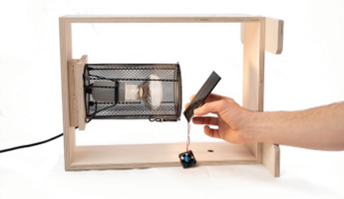
Aufgabe 1
- Was hat die Sonne mit den Klimazonen zu tun?

Materialien:
- Glühstrahler im Schutzkorb am Rahmen
- Solarzelle mit Propeller

Achtung! Sehr heißer Strahler: Verbrennungsgefahr!
Die Oberfläche der Solarzelle nicht berühren! Sie ist sehr empfindlich.
  Versuch 1 |  | Versuch 2
Solarzelle    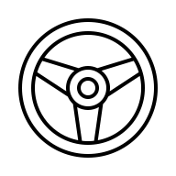  5 cm |  | Solarzelle  5 cm
Der Propeller dreht sich… |  | Der Propeller dreht sich…
- Ja | - Nein |   - Ja | - Nein
 |  | Hier fehlt die Solarzelle. Zeichne sie als Strich so ein, dass sich der Propeller möglichst schnell dreht.

- Was hat die Sonne mit den Klimazonen zu tun?
Stelle dir nun vor, die Lampe ist die Sonne. Zeichne diese ein.
Welcher der Punkte auf der Erde passt zu den Versuchen 1 und 2?
B
Punkt | Versuch
A
B

Der Pfeil zeigt auf Deutschland. Hier findest du andere Klimabedingungen als an den Orten A und B. Aus diesem Grund hat man unterschiedliche Klimazonen festgelegt.
A

- Du kannst es auch selbst ausprobieren: Nimm eine Taschenlampe und einen Ball (oder Globus) als Erde. Leuchte von ca. 30 cm Entfernung direkt auf die „Erde“. Wie intensiv ist das Licht direkt da, wo die Taschenlampe auf die „Erde“ trifft und wie an den Rändern des Lichts?

Die Welt kann in fünf große Klimazonen unterteilt werden. Das sind Gebiete, die wegen dem dort herrschenden Klima Gemeinsamkeiten in der Tier- und Pflanzenwelt aufweisen.

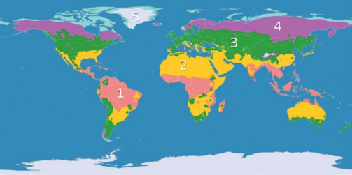

Aufgabe 2: Wie unterscheiden sich die Klimazonen?
- Recherchiert im Internet: Ordne den nummerierten Klimazonen der Karte die richtigen Bezeichnungen in der Tabelle zu. Was ist typisch für diese Klimazone (Temperatur, Wetter, Tiere, Pflanzen, …)?

___ Polare Zone | ___ Subtropische Zone | ___ Gemäßigte Zone | ___ Subpolare Zone | ___ Tropische Zone
Typisch ist … | Typisch ist … | Typisch ist … | Typisch ist … | Typisch ist …

Wissenschaftliche Studien zeigen, dass sich durch die zunehmende Erwärmung die Klimazonen und Lebensräume bereits jetzt um durchschnittlich 6 km pro Jahr in Richtung Pole bewegen.
Aufgabe 3: Wie unterscheiden sich die Klimazonen?
Mit Hilfe der Karte der Klimazonen kannst du herausfinden, in welcher Klimazone sich Deutschland, oder ein anderes Land, das dich interessiert, liegt. Wie würde sich das Leben verändern, wenn sich dort die Klimazone ändern würde? Diskutiert und notiert.

